2021

**PROFESOR:**

**GUSTAVO CORONEL**

**INTEGRANTES:**

* **LEÓN CRESPIN, JEFERSON**
* **LIÑAN MUÑOZ, CLAUDIA**
* **OLAZABAL MENDOZA, ORLANDO**



SQL SERVER IV – INTELIGENCIA DE NEGOCIOS

INFORME N° 2

CARGA DE

DATOS

**CONTENIDO**

**1.** **ALMACEN EMPRESA HANGAR-1** 2

**2.** **TABLAS DEL MODELO DIMENSIONAL EN EL SQL** 2

**3.** **CREACIÓN DE CONEXIONES** 4

**4.** **CARGA DE DATOS** 6

Dimensión PRODUCTO: 6

Dimensión FAMILIA: 12

Dimensión PROVEEDORES: 17

Dimensión ALMACEN: 22

Dimensión FECHA: 27

Dimensión ALMACENAMIENTO: 34

Limpieza de Tablas: 39

**5.** **VERIFICACIÓN DEL PROCESO DE CARGA** 41

1. **ALMACEN EMPRESA HANGAR-1**

En el presente informe se describirán los pasos necesarios para la carga de información al modelo dimensional en base al modelo transaccional desde el programa Visual Studio. Todo ello con el fin de tener los datos dentro de un modelo BI para el correcto manejo y posterior análisis para lo que respeta al estado del almacén de la empresa HANGAR.

|  |  |
| --- | --- |
| **Tabla** | **Descripción** |
| DIM_PRODUCTO | Productos en almacén para la comercialización |
| DIM_PROVEEDOR | Proveedores a quien les compra los productos |
| DIM_FAMILIA | Categoría del producto |
| DIM_FECHA | Fecha de inventario |
| DIM_ALMACEN | Lugar donde son almacenados los productos |
| ALMACENAMIENTO | Estado de cada producto en una fecha determinada |

1. **TABLAS DEL MODELO DIMENSIONAL EN EL SQL**

Se crean las tablas del modelo dimensional en el SQL para su posterior carga de datos.

use HANGAR_DIM

GO

create table DIM_ALMACEN

(

ID_ALMACEN int constraint pk_almacen primary key clustered not null,

DIR_ALMACEN varchar(200) not null

)

go

create table DIM_PRODUCTO

(

ID_PRODUCTO int constraint pk_producto primary key clustered not null,

NOM_PRODUCTO varchar(200) not null

)

go

create table DIM_FAMILIA

(

ID_FAMILIA int constraint pk_familia primary key clustered not null,

NOM_FAMILIA varchar(200) not null

)

go

create table DIM_PROVEEDOR

(

ID_PROVEEDOR int constraint pk_proveedor primary key clustered not null,

NOM_PROVEEDOR varchar(100) not null

)

go

create table DIM_FECHA

(

ID_FECHA int constraint pk_fecha primary key clustered not null,

MES VARCHAR(100),

AÑO INT

)

go

create table STOCKENALMACEN

(

ID_ALMACEN int constraint fk_alm_alm foreign key (ID_ALMACEN) references DIM_ALMACEN(ID_ALMACEN),

ID_PRODUCTO int constraint fk_alm_prod foreign key (ID_PRODUCTO) references DIM_PRODUCTO(ID_PRODUCTO),

ID_FAMILIA int constraint fk_alm_fam foreign key (ID_FAMILIA) references DIM_FAMILIA(ID_FAMILIA),

ID_PROVEEDOR int constraint fk_alm_prov foreign key (ID_PROVEEDOR) references DIM_PROVEEDOR(ID_PROVEEDOR),

ID_FECHA int constraint fk_alm_fech foreign key (ID_FECHA) references DIM_FECHA(ID_FECHA),

CANT_STOCK int,

COSTO_UNIT float,

COSTO_TOTAL float,

COSTO_VENTAPROM float,

VENTA_PROM12MESES_UN float,

VENTA_PROM12MESES_MONTO float

)

go

1. **CREACIÓN DE CONEXIONES**

Como paso previo a la carga de data es crear las conexiones necesarias para la transacción de información, la conexión a la base de datos HANGAR (modelo transaccional) y otra hacia la base de datos HANGAR_DIM (modelo dimensional).

Para cada una de estas conexiones se coloca el nombre del servidor, en este caso usaremos la autentificación de Windows y se debe de señalar su respetiva base de datos.

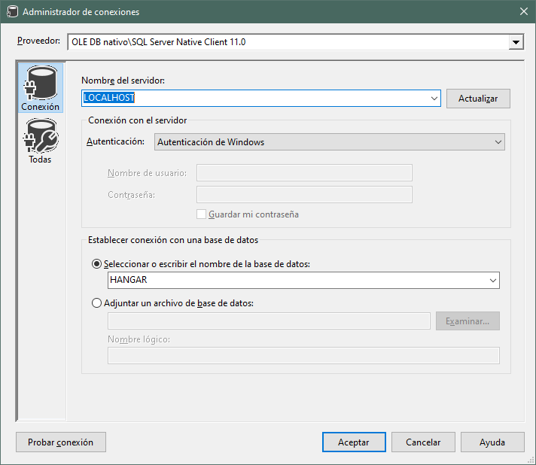

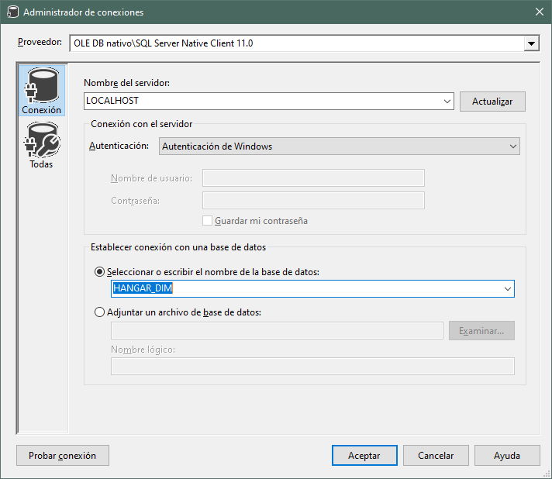

Luego de aceptar se verifica la creación de las conexiones al lado derecho de la ventana, el cual debe de mostrar las conexiones dentro de la carpeta administrador de conexiones.

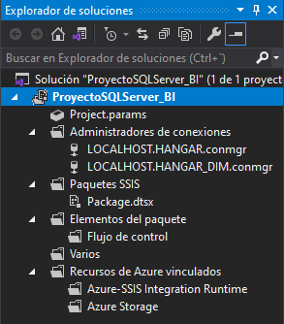

1. **CARGA DE DATOS**

Para la carga de datos se creará una tarea para cada dimensión y una tarea para la limpieza de la data en las tablas del modelo dimensional.

## Dimensión PRODUCTO:

1. En el flujo de control agregamos una Tarea flujo de datos (Carga de Productos) donde se iniciará la carga de datos.

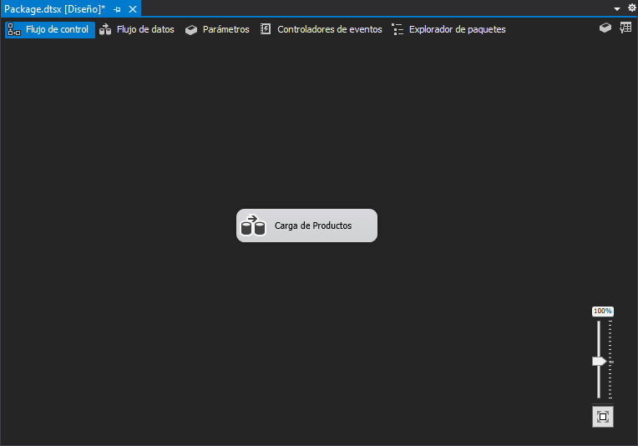

1. En el flujo de control de la tarea Carga de Datos agregamos un origen OLE DB y un destino OLE DB.

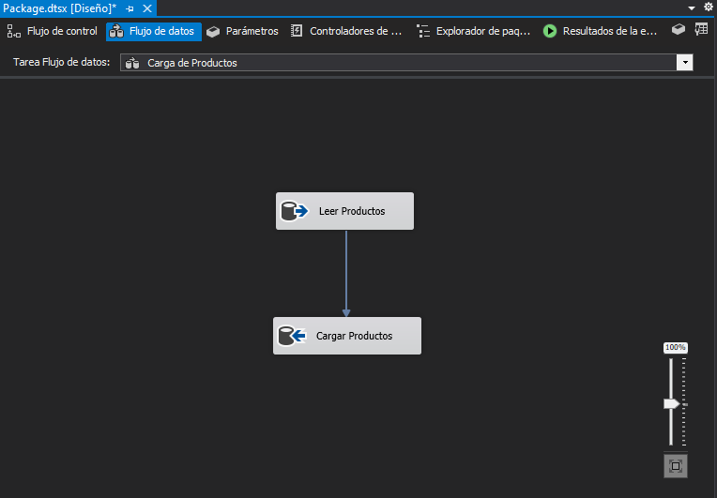

1. En el editor de origen OLE DB usaremos la conexión a HANGAR y como modo de acceso usaremos Tabla o Vista indicando el nombre de la tabla de origen.

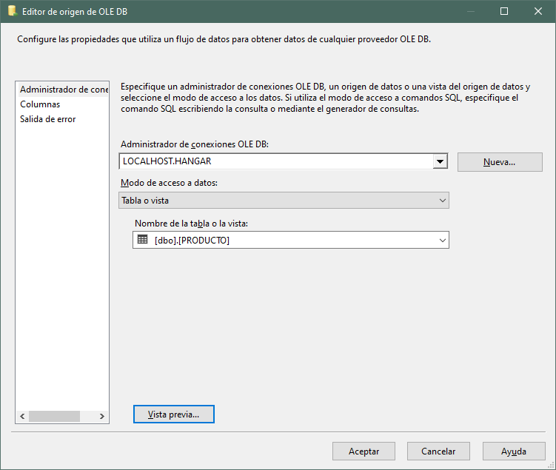

Seleccionamos todas las columnas ya que requerimos toda la data de esa tabla y lo verificamos con la vista previa de los resultados.

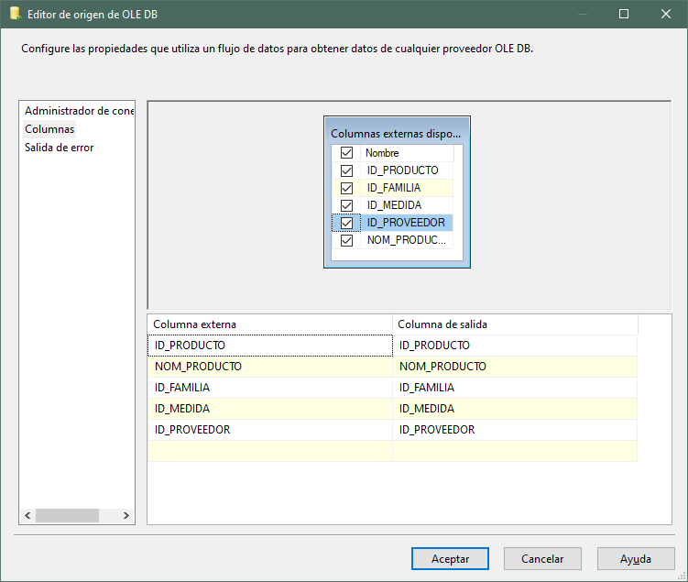

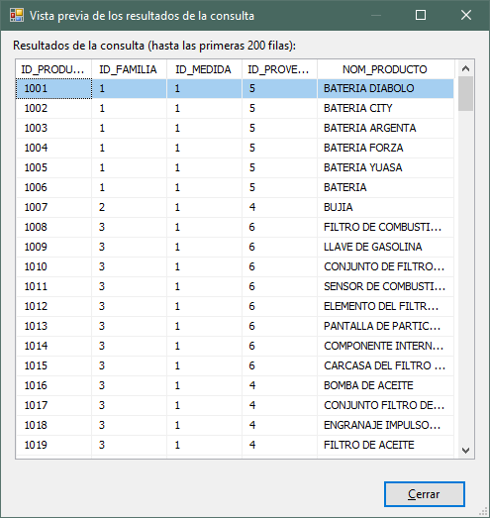

1. En el destino OLE DB usaremos la conexión a HANGAR_DIM y luego el modo de acceso a datos usar Carga rápida de tabla, este caso PRODUCTO.

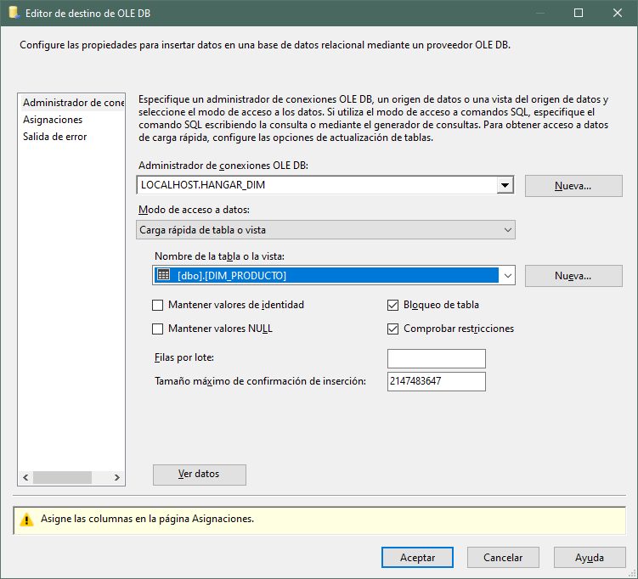

Luego generamos la relación directa para cada columna.

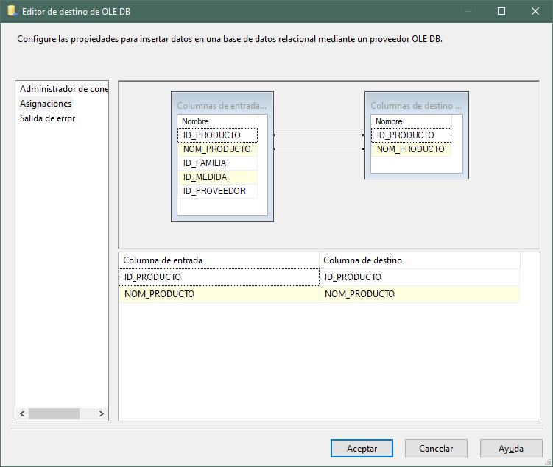

## Dimensión FAMILIA:

1. En el flujo de control agregamos una Tarea flujo de datos (Carga de Familia) donde se iniciará la carga de datos.

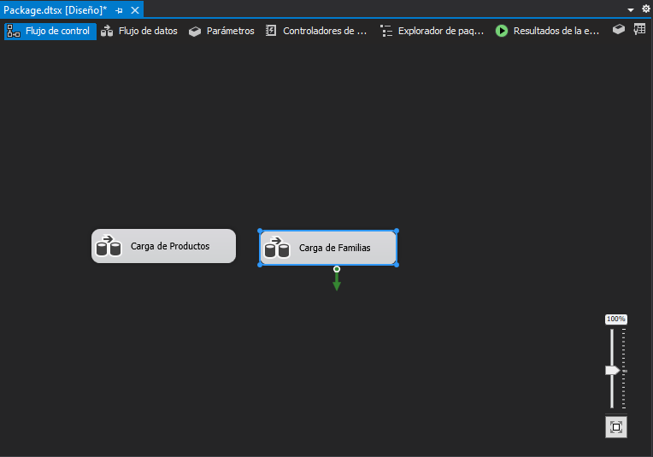

1. En el flujo de control de la tarea Carga de Datos agregamos un origen OLE DB y un destino OLE DB.

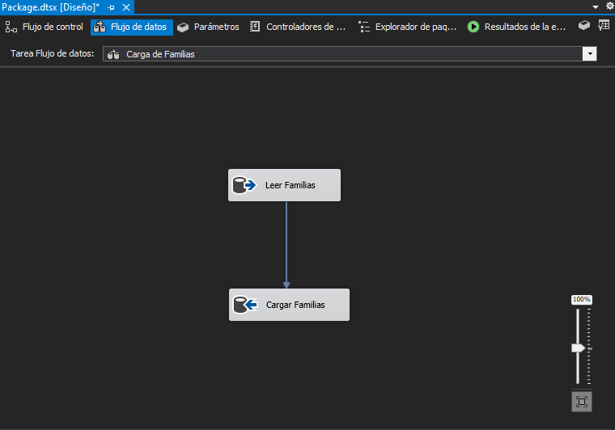

1. En el editor de origen OLE DB usaremos la conexión a HANGAR y como modo de acceso usaremos Tabla o Vista indicando el nombre de la tabla de origen en este caso FAMILIA.

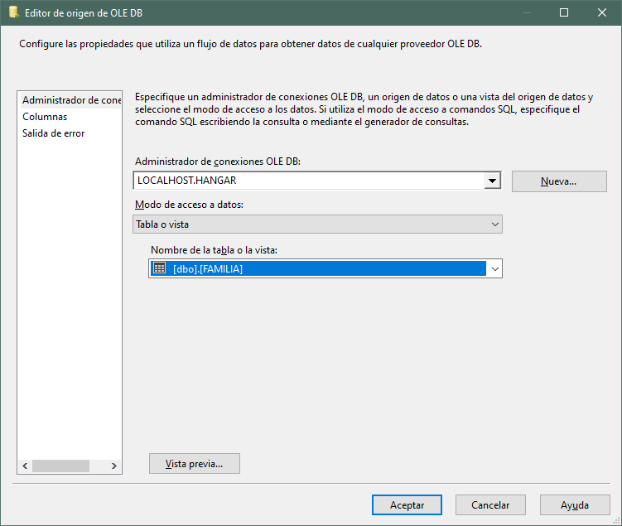

Seleccionamos todas las columnas ya que requerimos toda la data de esa tabla y lo verificamos con la vista previa de los resultados.

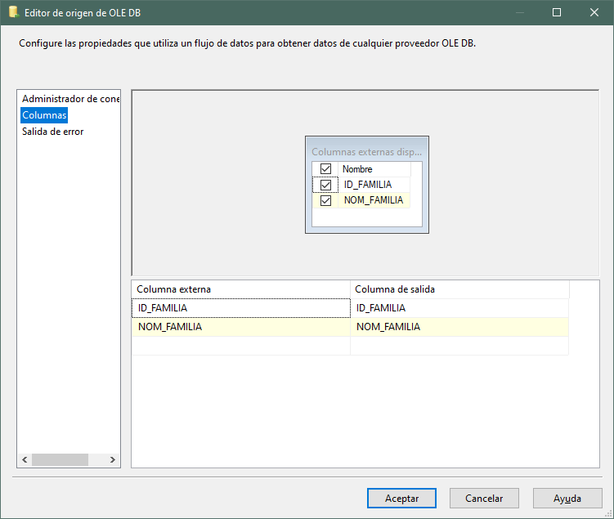

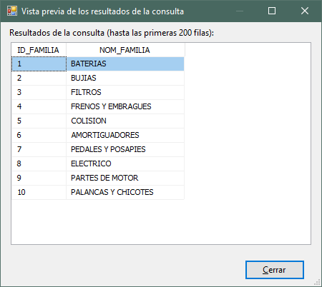

1. En el editor de destino OLE DB usaremos la conexión a HANGAR_DIM y luego en modo de acceso a datos usar Carga rápida de tabla, este caso DIM_FAMILIA.

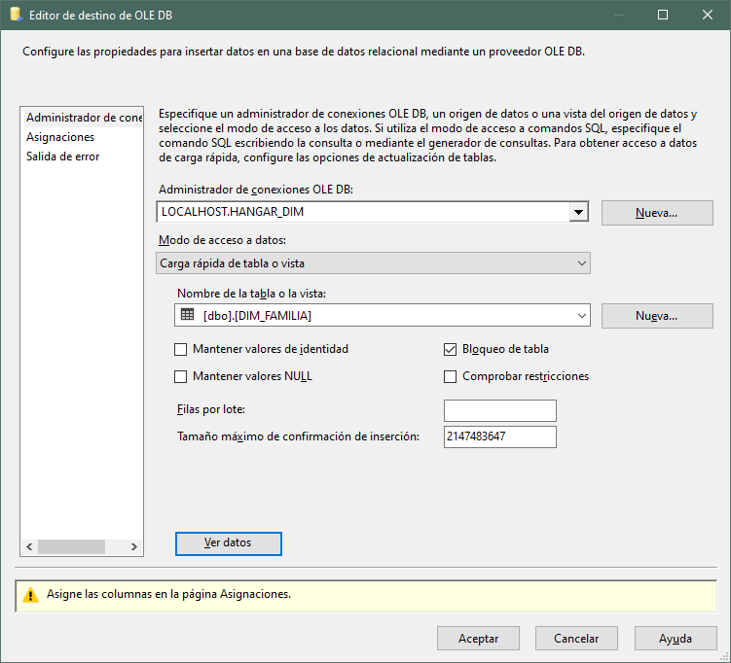

Luego generamos la relación directa para cada columna.

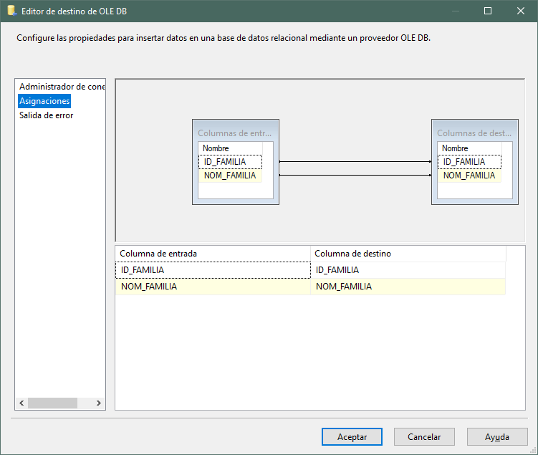

## Dimensión PROVEEDORES:

1. En el flujo de control agregamos una Tarea flujo de datos (Carga de Proveedores) donde se iniciará la carga de datos.

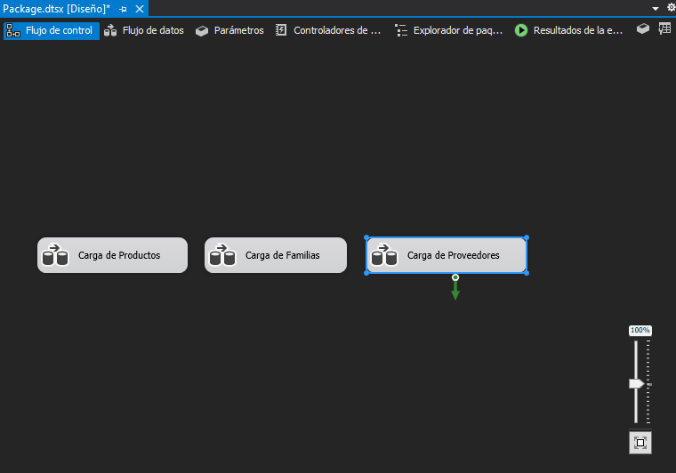

1. En el flujo de control de la tarea Carga de Datos agregamos un origen OLE DB y un destino OLE DB.

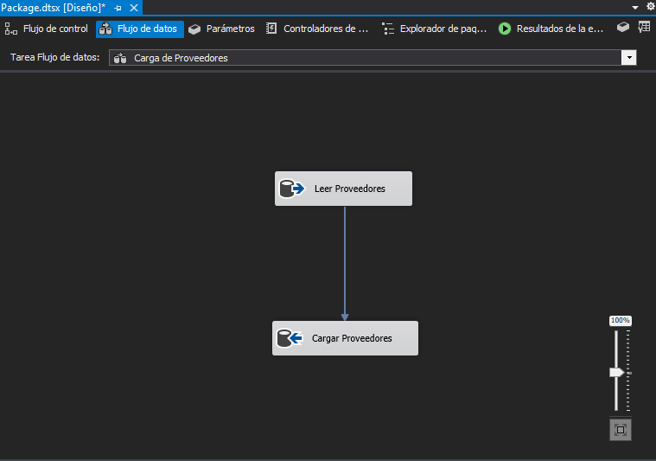

1. En el editor de origen OLE DB usaremos la conexión a HANGAR y como modo de acceso usaremos Tabla o Vista indicando el nombre de la tabla de origen en este caso PROVEEDOR.

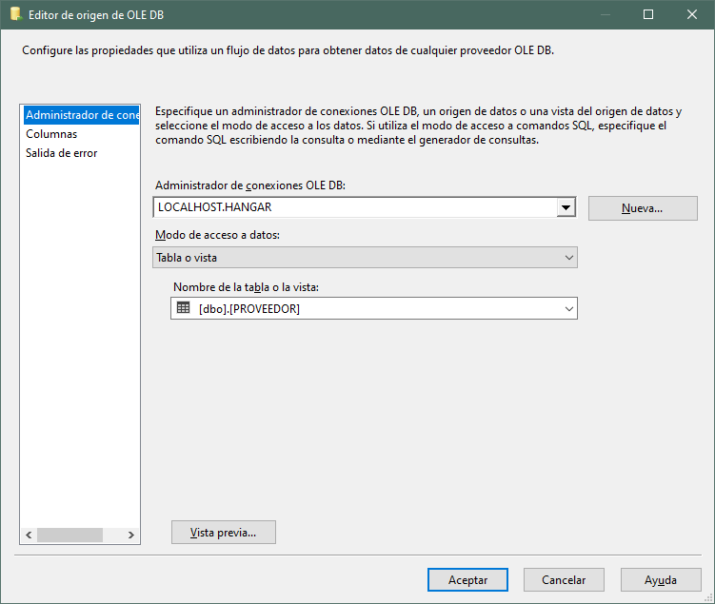

Seleccionamos todas las columnas ya que requerimos toda la data de esa tabla y lo verificamos con la vista previa de los resultados.

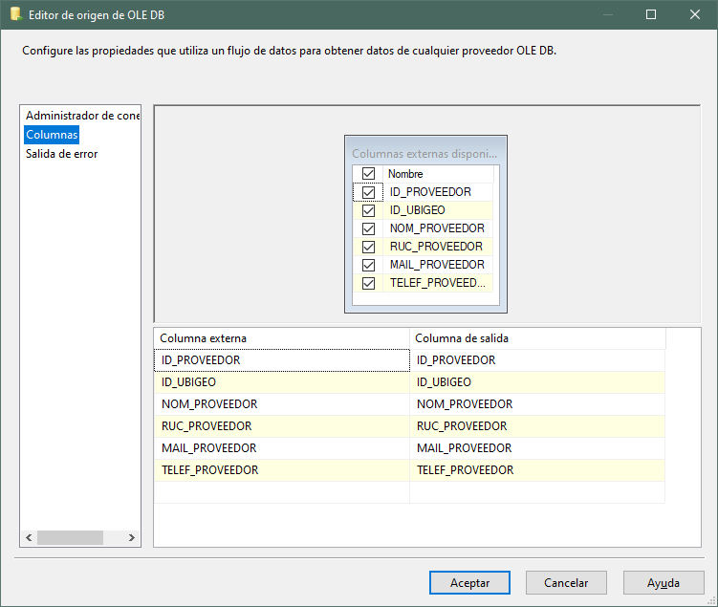

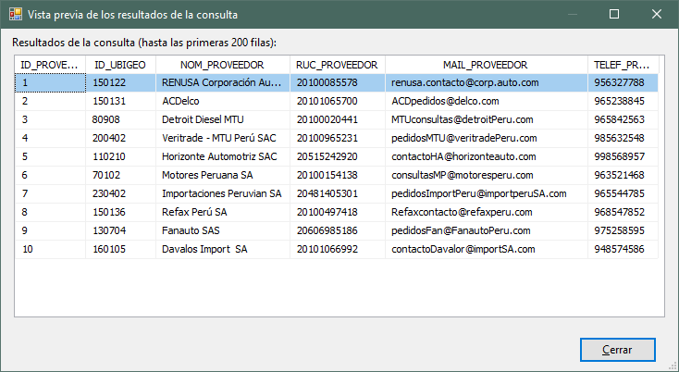

1. En el editor de destino OLE DB usaremos la conexión a HANGAR_DIM y luego el modo de acceso a datos usar Carga rápida de tabla, este caso DIM_PROVEEDOR.

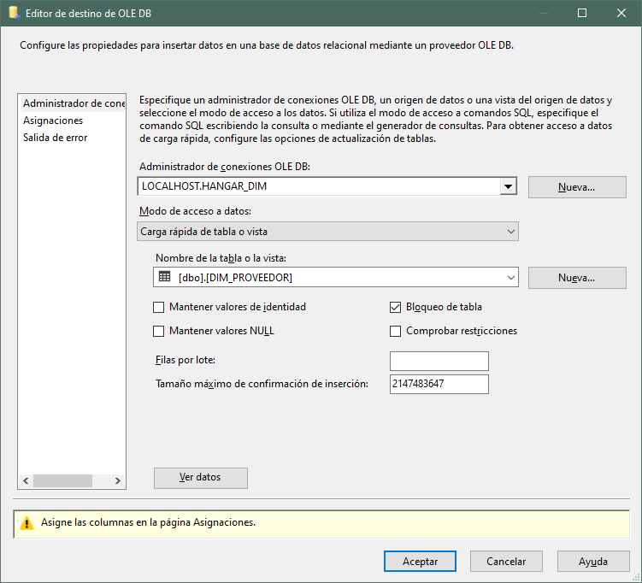

Luego generamos la relación directa para cada columna.

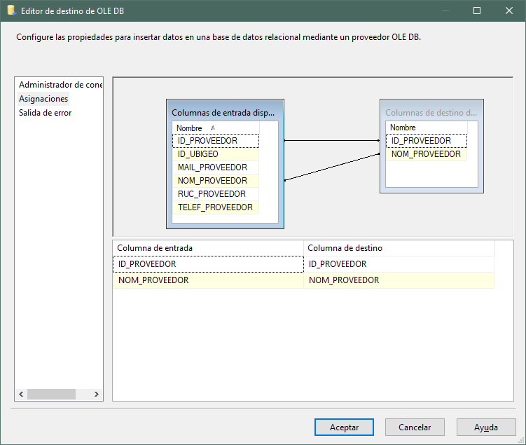

## Dimensión ALMACEN:

1. En el flujo de control agregamos una Tarea flujo de datos (Carga de Almacenes) donde se iniciará la carga de datos.

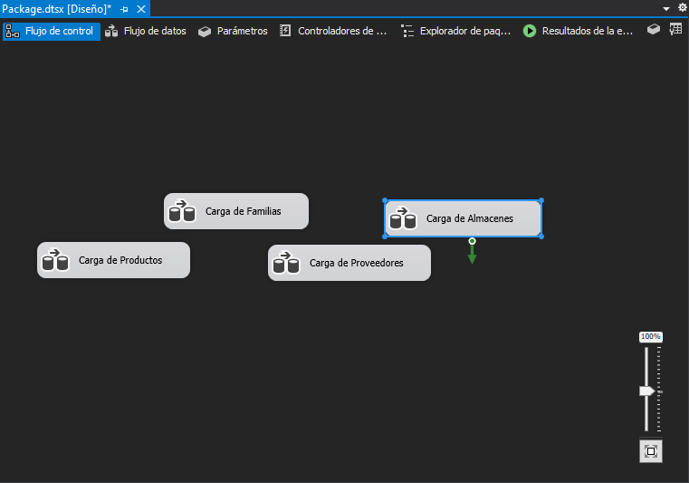

1. En el flujo de control de la tarea Carga de Datos agregamos un origen OLE DB y un destino OLE DB.

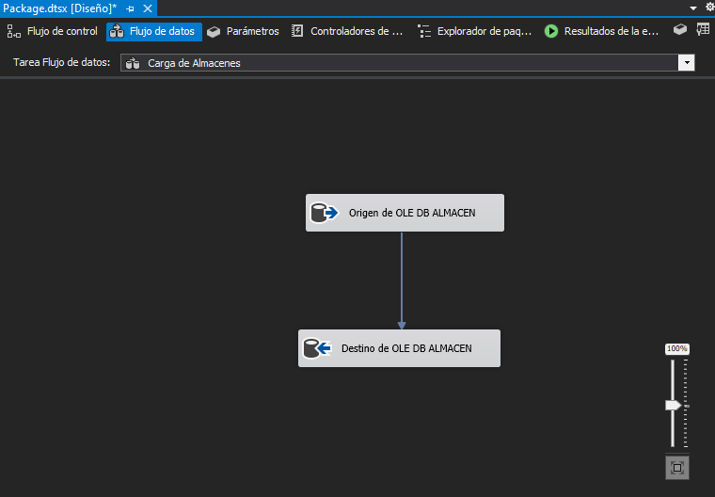

1. En el editor de origen OLE DB usaremos la conexión a HANGAR y como modo de acceso usaremos Tabla o Vista indicando el nombre de la tabla de origen en este caso ALMACEN.

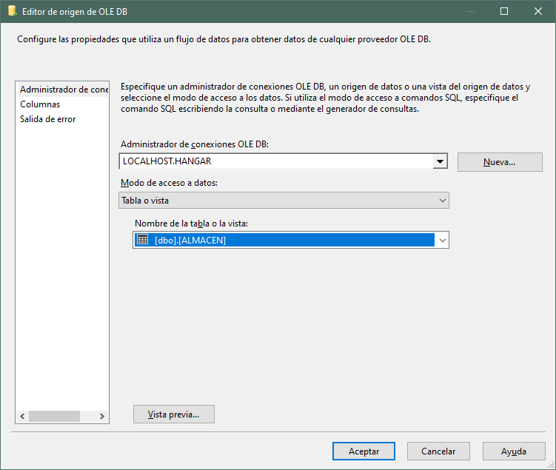

Seleccionamos todas las columnas ya que requerimos toda la data de esa tabla y lo verificamos con la vista previa de los resultados.

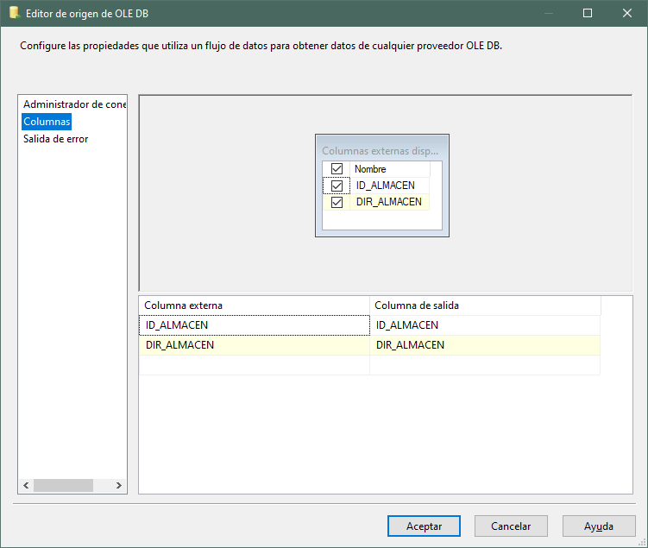

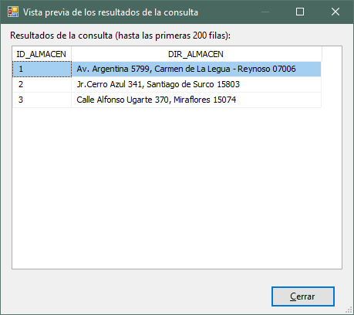

1. En el editor de destino OLE DB usaremos la conexión a HANGAR_DIM y luego el modo de acceso a datos usar Carga rápida de tabla, este caso DIM_ALMACEN.

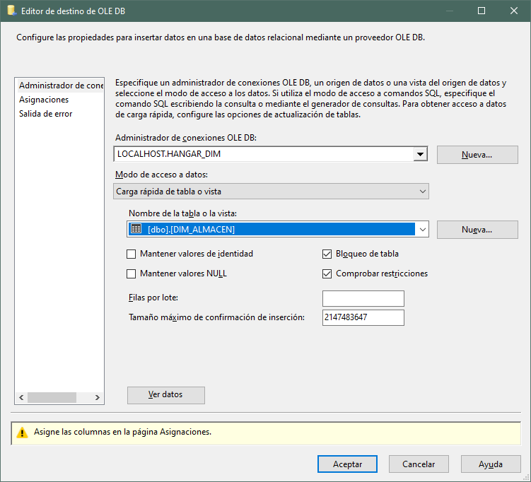

Luego generamos la relación directa para cada columna.

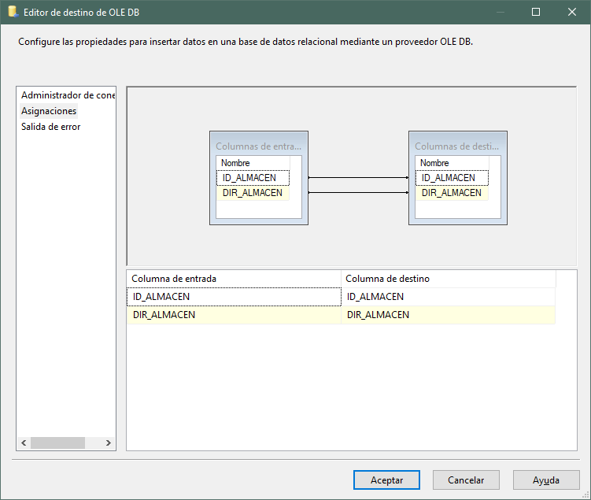

## Dimensión FECHA:

1. En el flujo de control agregamos una Tarea flujo de datos (Carga de Fechas) donde se iniciará la carga de datos.

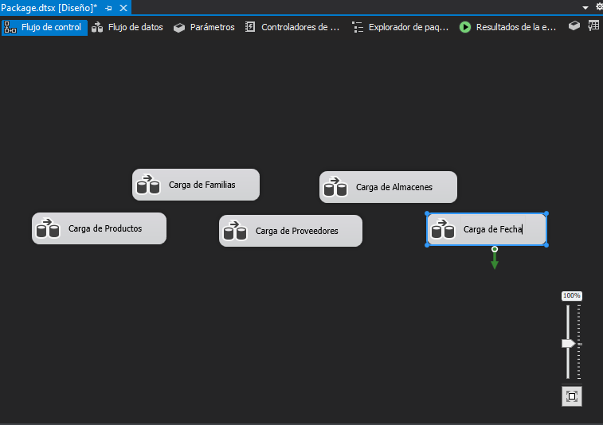

1. En el flujo de control de la tarea Carga de Datos agregamos un origen OLE DB , un destino OLE DB y una columna derivada.

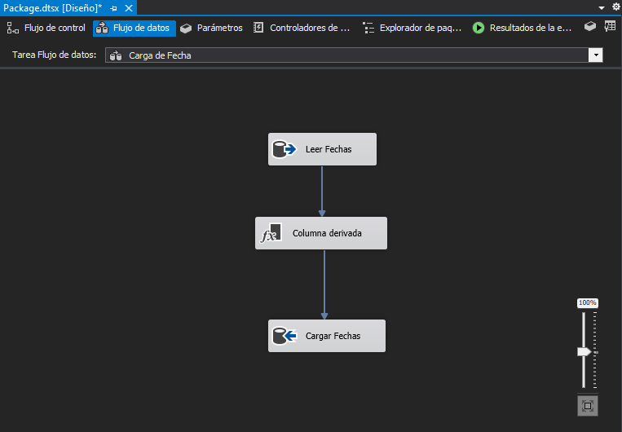

1. En el editor de origen OLE DB usaremos la conexión a HANGAR y como modo de acceso usaremos Comando SQL en el cual copiaremos una sentencia SQL la cual nos selecciona el MES, AÑO y agrega una columna adicional provisional que es ID_MES, la cual usaremos para crear el campo ID_FECHA.

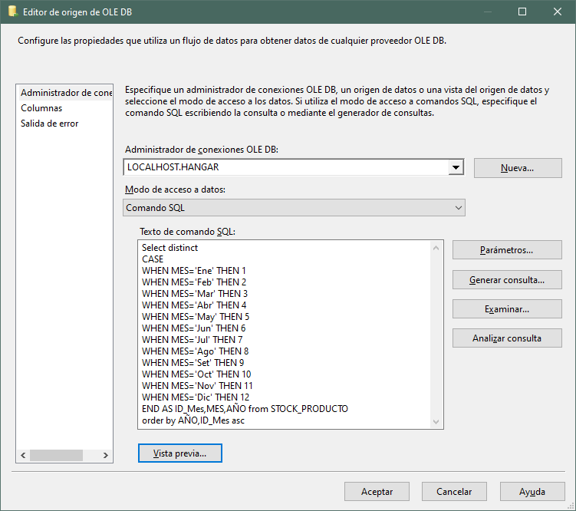

Seleccionamos todas las columnas ya que requerimos toda la data de esa tabla y lo verificamos con la vista previa de los resultados donde se puede apreciar la columna provisional ID_mes.

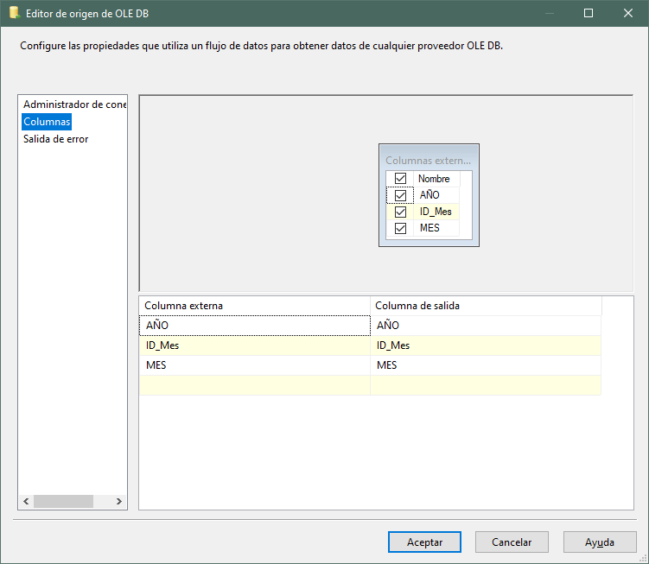

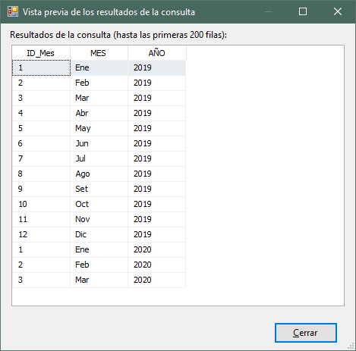

1. Luego se creada la función de Columna derivada, dentro de ella se agregará una columna adicional calculada en este caso la columna será ID_FECHA, la cual se asignará juntando el año y el mes.

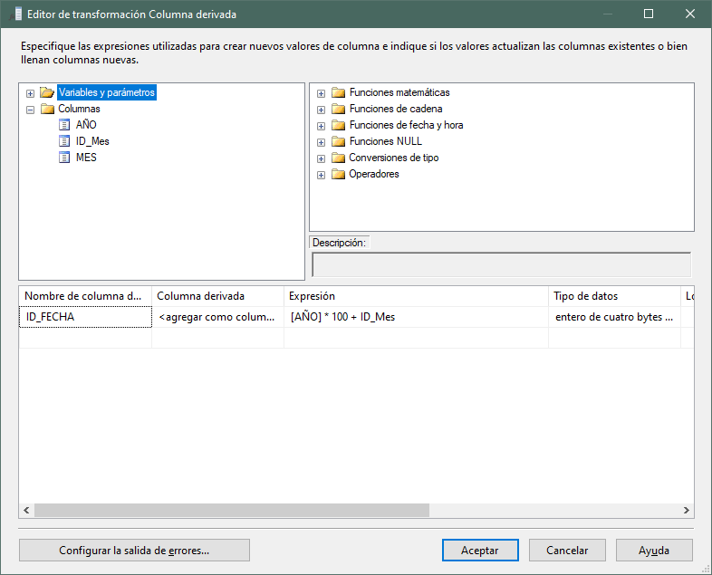

1. En el editor de destino OLE DB usaremos la conexión a HANGAR_DIM y luego el modo de acceso a datos usar Carga rápida de tabla, este caso DIM_FECHA.

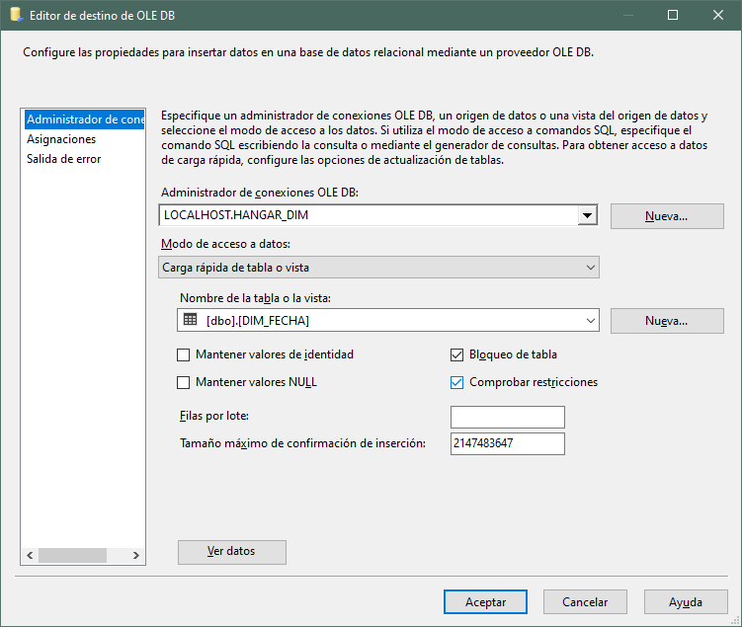

Luego generamos la relación directa para cada columna.

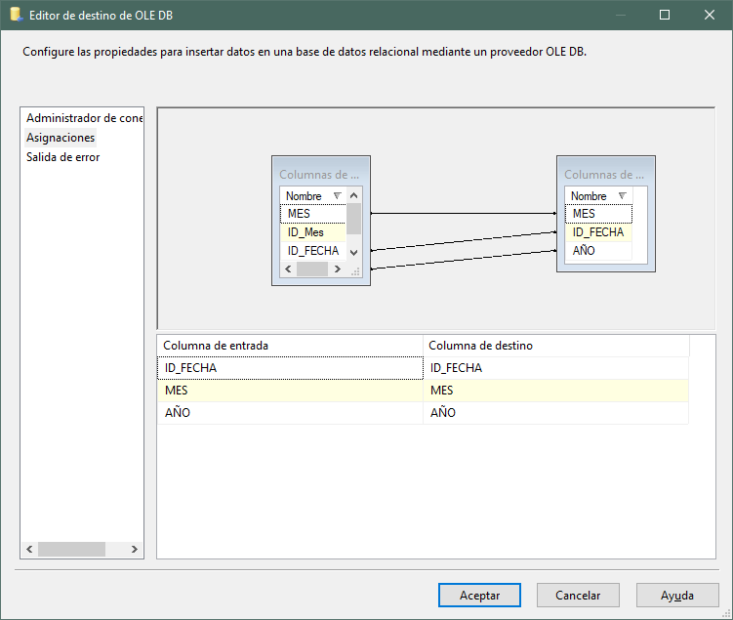

## Dimensión ALMACENAMIENTO:

1. En el flujo de control agregamos una Tarea flujo de datos (Carga de Almacenamiento) donde se iniciará la carga de datos.

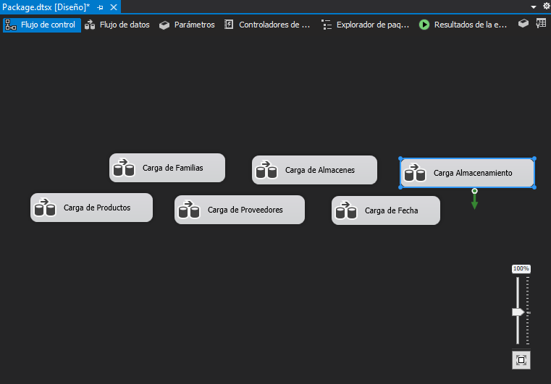

1. En el flujo de control de la tarea Carga de Datos agregamos un origen OLE DB y un destino OLE DB.

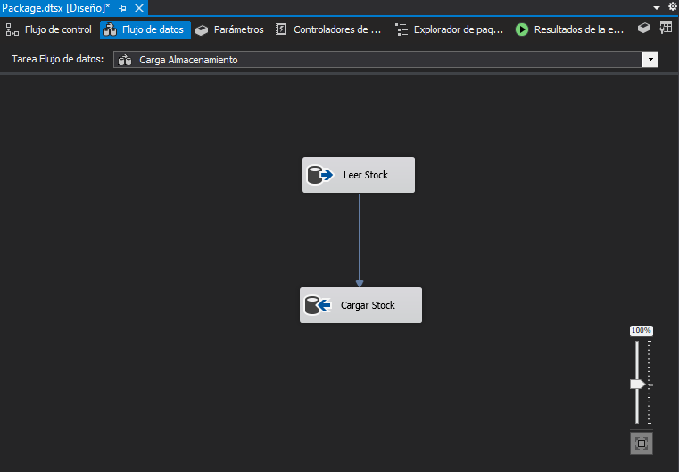

1. En el editor de origen OLE DB usaremos la conexión a HANGAR y como modo de acceso usaremos Comando SQL y se copia la sentencia SELECT que permite leer las columnas señaladas y además crea una nueva columna calculada por el CASE, ID_FECHA.

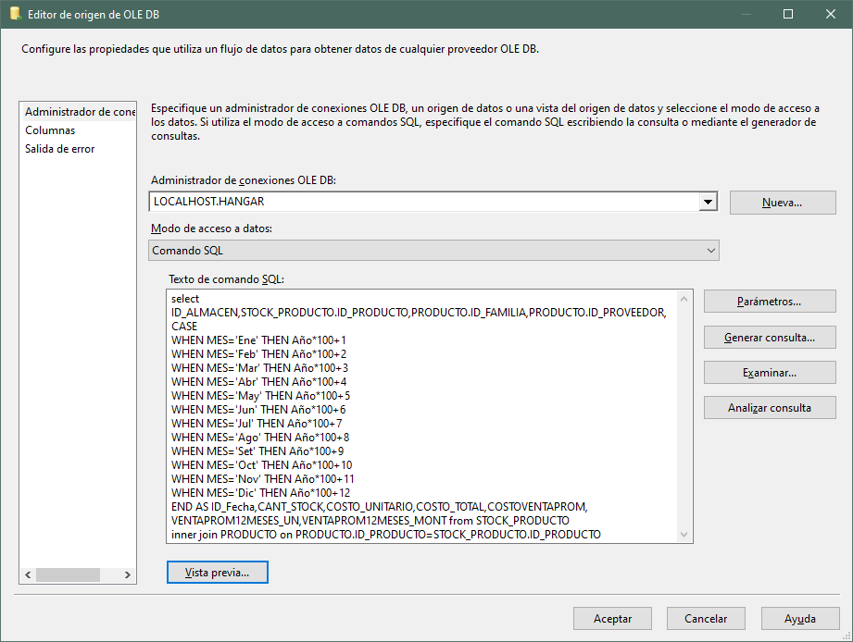

Seleccionamos todas las columnas ya que requerimos toda la data de esa tabla y lo verificamos con la vista previa de los resultados.

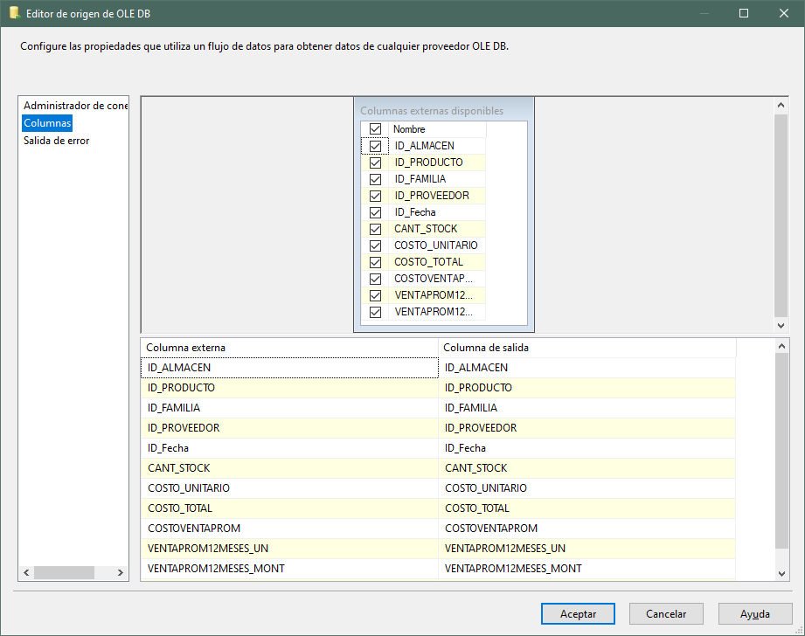

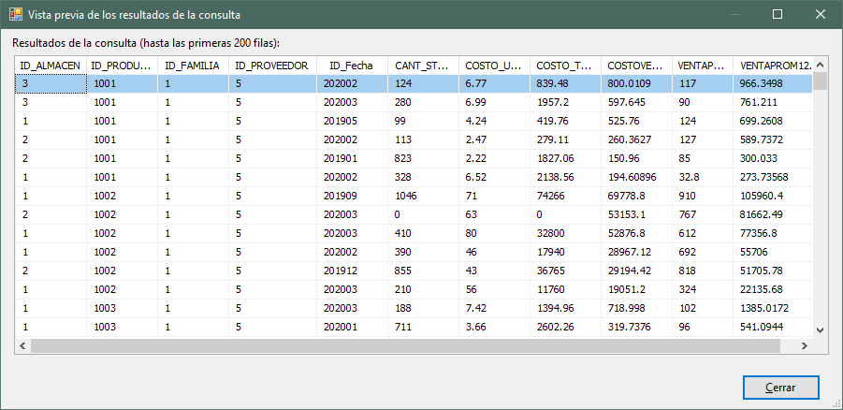

1. En el editor de destino OLE DB usaremos la conexión a HANGAR_DIM y luego el modo de acceso a datos usar Carga rápida de tabla, este caso DIM_ALMACEN.

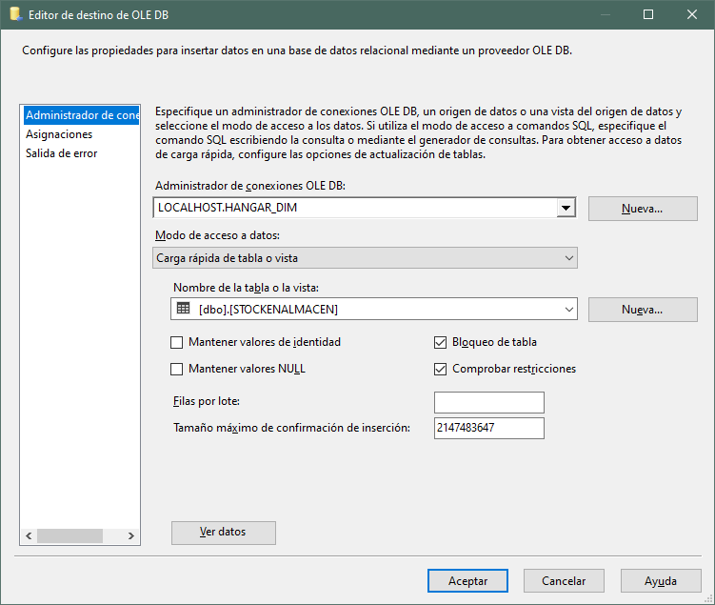

Luego generamos la relación directa para cada columna.

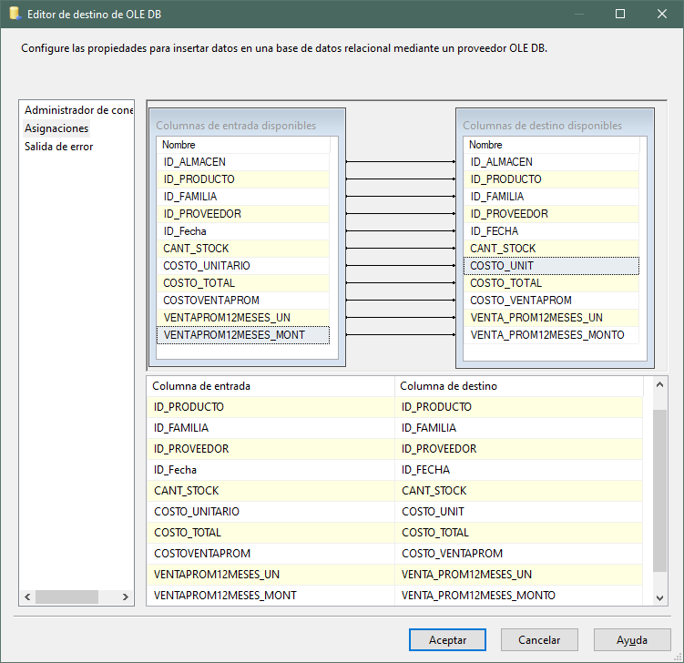

## Limpieza de Tablas:

1. En el flujo de control agregamos una Tarea Ejecutar SQL para la limpieza de tablas, esto quiere decir que eliminará las filas dentro de una tabla.

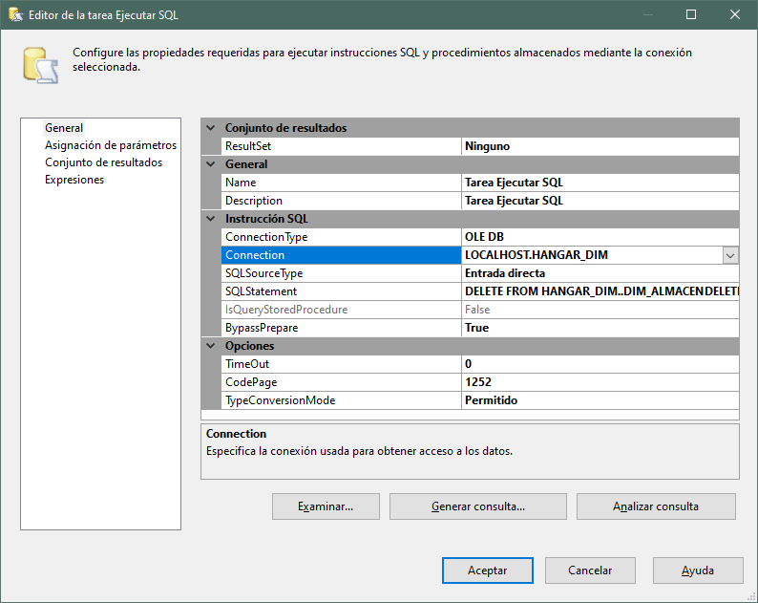

Dentro de la tarea se agrega un comando SQL para que a la hora de ejecutar el flujo de control varias veces, no permita que se ingresen datos repetitivos en la misma tabla.

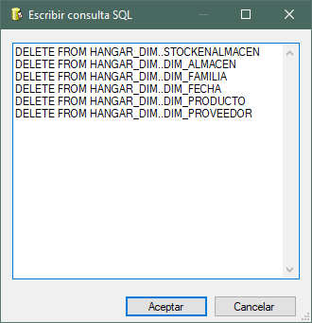

Por último, se conectan todas las tareas y el resultado final quedaría de la siguiente manera:

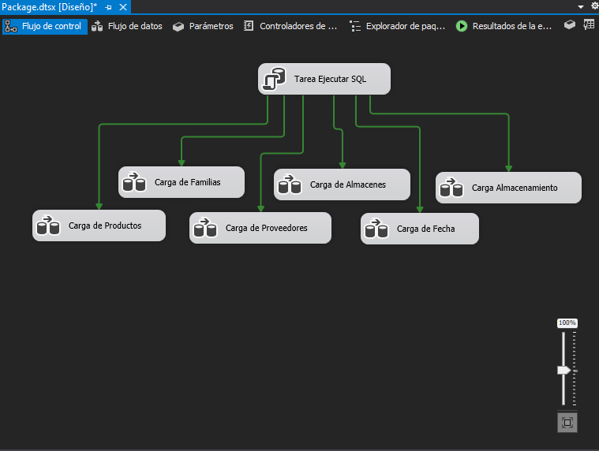

1. **VERIFICACIÓN DEL PROCESO DE CARGA**

Se ejecuta el flujo de control y se muestra ningún error en la carga. Además de ello se verifica dentro del SQL que las tablas estén llenas con los datos correspondientes.

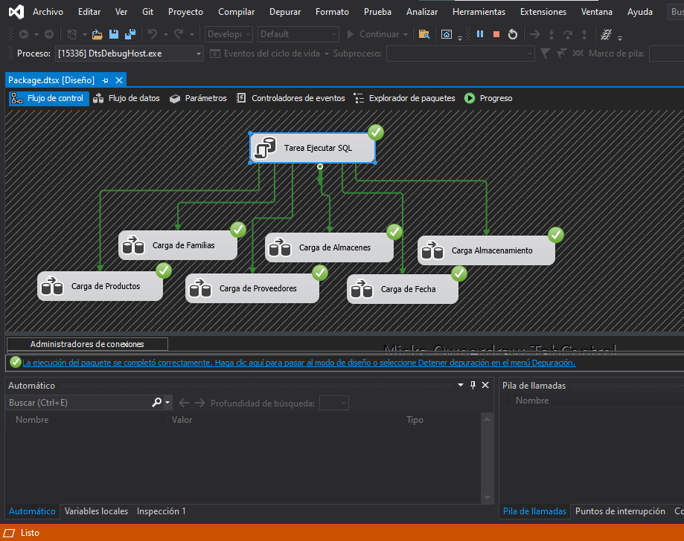

Tabla DIM_PROVEEDOR

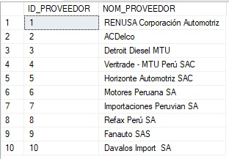

Tabla DIM_FAMILIA

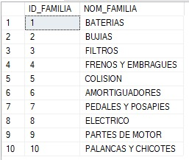

Tabla DIM_FECHA

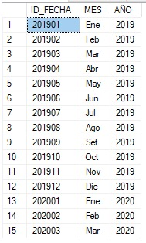

**LINK DEL VIDEO: https://youtu.be/SDrk14vu7wY**